Муниципальное бюджетное общеобразовательное учреждение
«Средняя общеобразовательная школа№9 им. К.Х. Нехая»
а. Вочепшия

ВНЕКЛАССНОЕ МЕРОПРИЯТИЕ

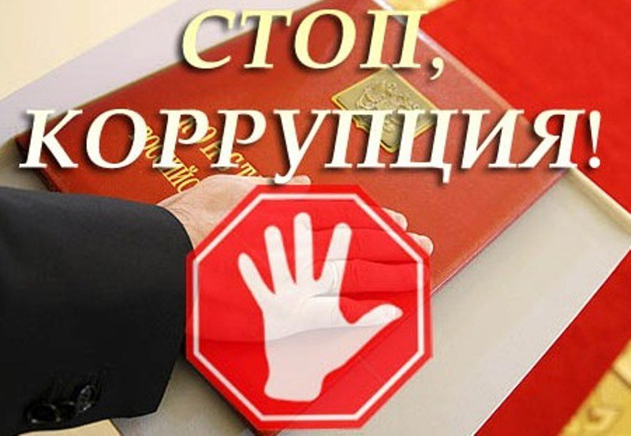

Казанчи Эмма Шамсудиновна
Заместитель директора
по воспитательной работе
МБОУ СОШ № 9 им. К.Х.Нехая
а. Вочепший
ул. Ленина,37
8(918)390-61-04

2015г.
Коррупция "есть корень, из которого
вытекает во все времена и при всяких
соблазнах презрение ко всем законам".
Томас Гоббс

Цель мероприятия: сформировать у учащихся собственного мнения и позиции по отношению кантикоррупции, а так же четкую гражданскую позицию, основывающуюся на противостоянии коррупции.
Задачи:
- дать общее представление о различных формах коррупции, особенностях ее проявления в различных сферах жизнедеятельности, причинах, вредных последствиях данного явления;
- сформировать навыки адекватного анализа и личностной оценки данного социального явления с опорой на принцип историзма;
- сформировать комплекс знаний, в коррупционных ситуациях обеспечивающих поведение в соответствии с правовыми и морально-этическими нормами;
- стимулировать мотивацию антикоррупционного поведения.
Ход мероприятия:
Учитель: Согласно ООН 9 декабря является международным днем борьбы с коррупцией. Коррупции могут и должны противодействовать государство, бизнес, СМИ, международные и иностранные организации. Но важно понимать, что противостояние коррупции - дело всего общества, каждого из нас.
Рассмотрим отдельные возможные случаи коррупции и обсудим меры по нейтрализации или минимизации проявлений коррупции. Сегодня работа организована в малых группах в форме состязания команд. Каждая команда имеет свое название и девиз. При ответе на вопросы членам других команд можно задать вопросы, делать уточнения.

1 этап «Причины коррупции»
Учитель:. Каковы же причины коррупции? (слайд№3)
Задание: В течение 3-х минут написать на листе причины коррупции. Одна причина - 1 балл. Чья команда напишет больше причин, та команда зарабатывает большее количество баллов.
Причины коррупции:
- Низкая заработная плата государственных служащих
- Незнание законов
- Желание легкой наживы
- Частая сменяемость лиц на различных должностях
- Нестабильность в стране
- Коррупция как привычка
- Низкий уровень жизни населения
- Слабая развитость государственных институтов
- Безработица
- Неразвитость институтов гражданского общества
2 этап "Ребусы"
Учитель: В зависимости от сферы деятельности коррупция проявляется в следующих формах: (слайд№4)
Коррупция в сфере государственного управления касается стоящих у власти государственных служащих (чиновников), которые распоряжаются государственными ресурсами и принимают решения не в интересах государства и общества, а исходя из корыстных убеждений.
Парламентская коррупция выражается в покупке голосов избирателей вовремя выборов.
Деловая коррупция возникает при взаимодействии власти и бизнеса. Например, в случае хозяйственного спора стороны могут стремиться заручиться поддержкой судьи с целью вынесения решения в свою пользу.
Коррупция на предприятиях выражается в том, что сотрудник коммерческой или общественной организации распоряжается не принадлежащими ему ресурсами и за счет этого незаконно обогащается.
Бытовая коррупция порождается взаимодействием рядовых граждан и чиновников. В нее входят различные подарки от граждан и услуги должностному лицу и членам его семьи.
Командам необходимо восстановить слова в течении определенного времени.
Задание: Разгадать ребусы в течение 3 минут, дать объяснения понятиям.
(слайд №5-8)
1 команда - тажШан, циярупКор
Шантаж - угроза разоблачения, разглашения сведений, которые объект шантажа хотел бы сохранить в тайне, с целью добиться какой-либо выгоды.
Коррупция - сращивание государственных структур со структурами преступного мира в сфере экономики, а также продажность и подкуп политических и общественных деятелей, государственных чиновников.
2 команда - ротиякраБю, каВтзя
Бюрократия - высший чиновничий аппарат, администрация; система управления, основанная на формализме, административной волоките.
Взятка - плата или подарок должностному лицу за незаконные действия в пользу дающего.
3 команда - ствотельгамоВы, кетРэ
Вымогательство - не обусловленное правом, не предусмотренное законом требование передачи денег, имущественных ценностей, сопровождаемое разного рода угрозами, обманом со стороны вымогателей.
Рэкет - незаконное, производимое путем угроз, шантажа вымогательство денег от предпринимателей со стороны преступных элементов, рэкетиров.
3 этап "Конкурс капитанов" (слайд № 9-10)
Формы коррупции:
- Взятка
- Растрата
- Мошенничество
- Вымогательство
- Фаворитизм - в государственной и общественной жизни страстное покровительство любимцам (фаворитам) и назначение любимцев на высокие должности, несмотря на то, что они не обладают ни способностями, ни знаниями, необходимыми для их службы
- Злоупотребление должностными полномочиями
Задание: Рассмотрите ситуации и ответьте о какой форме коррупции идет речь.
1. В благодарность за то, что врач вылечил её тяжело больного ребёнка, Галина подарила врачу букет из цветов своего сада.
2. Бухгалтер Иванова С. использовала поддельные счета, которые содержат неверную информацию.
3. Кандидат в депутаты договорился с фирмой о финансировании её выборов в органы государственной власти, взамен обещал помогать этой фирме получать хорошие заказы.
4. Государственное должностное лицо пользуется служебным автомобилем и топливом в личных целях.
5. Иван вынужден был отблагодарить чиновника, сознательно тянувшего время для решения его вопроса.
6. Должностное лицо правительства поздно приходит на работу, рано возвращается с работы и в рабочее время занимается личными делами.
4 этап "О чем гласит народная мудрость:"
Задание: Вспомните, какие пословицы и поговорки отражают коррупционную деятельность в современном обществе?.(слайд11-12)
Каждая команда называет по очереди пословицы и поговорки, объясняет ее содержание.

Примеры:
- "Не подмажешь, не поедешь" - вымогательство, взятничество.
- "Рука руку моет" - групповая запланированная деятельность в подкупе.
- "Загребать жар чужими руками" - несознательное соучастие в мошенничестве и аферах.
- "Видит око, да зуб не мед" - безрезультативность действий борьбы с коррупцией.
5 этап " Скажем коррупции "Нет!" (слайд№13)

Учитель: Есть уголовная ответственность за взяточничество и иные коррупционные действия. Достаточно ли этих мер для борьбы с коррупцией? Чтобы вы предложили для решения данной проблемы?
Задание: Подготовить рекламу на тему "Скажем коррупции "Нет!"
Изображение и представление рекламы на листах в течение 5 минут.
Вывод: (слайд №14)
Эффективность борьбы зависит от взаимодействия всех ветвей власти, их ответственности за процесс оздоровления общества. Необходимо быстро реагировать на все виды проявлений коррупционных правонарушений, справедливо давать наказания. Тогда в глазах окружающих возрастет авторитет, вера и уважение к структурам власти, общество осознает потребность в борьбе с коррупцией.

